T3_P8 - DWEC

**Nombre:**

# EJERCICIO 1:

En esta tarea deberás crear un proyecto nuevo de vanilla js usando ***Vite***, subirlo a ***Github*** ***y*** desplegarlo en ***Netlify***.

* Limpia el archivo ***index.html***
* Limpia el archivo ***main.js***
* Eliminar todos los archivos innecesarios
* Descarga de la Moodle el fichero style.css y añádelo al proyecto.
* Basándote en el siguiente html crea todos los componentes desde JavaScript

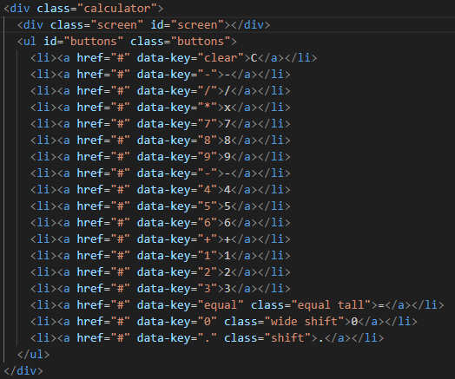

* Una vez creados y tras ejecutar el vite en modo desarrollador deberás ver algo como la siguiente imagen:

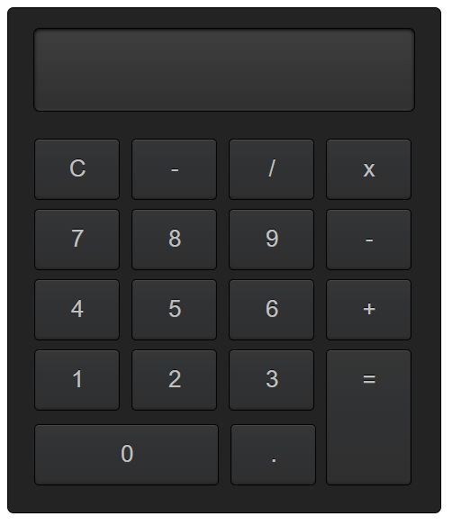

* Implementa toda la funcionalidad javascript necesarias:
  + Suma, resta, multiplicación y división
  + Al pulsar C, se debe limpiar la pantalla
* Para el tratamiento de operaciones prohíbas debes usar el bloque try/catch. Se trata de mostrar en la pantalla el mensaje de error devuelto en el bloque *catch.*

***Nota:* el tamaño de letra cuando se muestra el error es de 1rem, mientras que en el resto de los casos en 3rem**

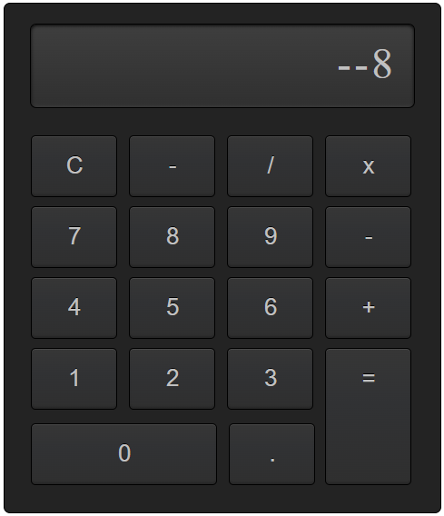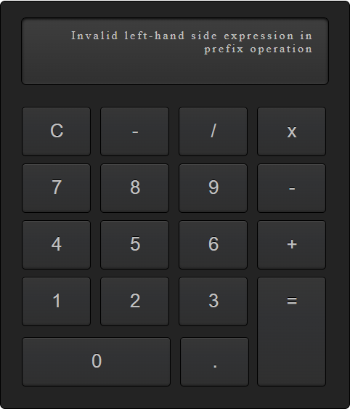

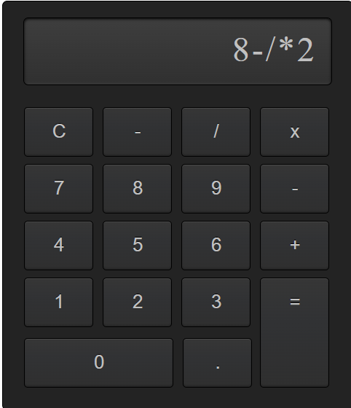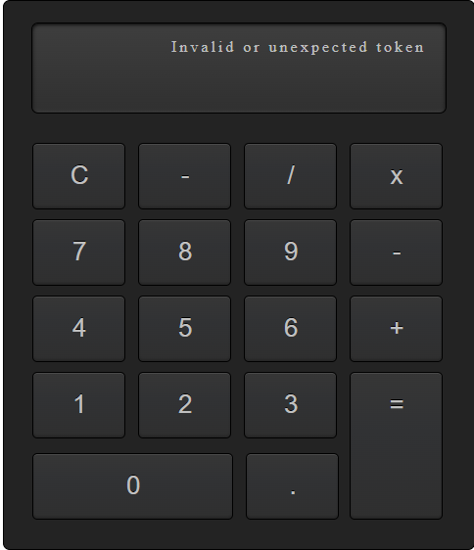

* Importante
  + Debes usas el atributo data-* de HTML para obtener la tecla que se ha pulsado de la calculadore
  + Debes usar la función eval de javascript para realizar las operaciones.
* Haz push a Github
* Despliega el proyecto en ***Netlify***